CRONOGRAMA DE ATIVIDADE

IMPRENSA OFICIAL DE SERGIPE - IOSE

Diretor-Presidente

Francisco Gualberto da Rocha

Diretor Administrativo e Financeiro

Antônio Artur Alves Ferreira

Diretor de Desenvolvimento Industrial

Mílton Alves

30 de Janeiro de 2026

APRESENTAÇÃO

Este relatório tem o objetivo de apresentar as atividades ou os serviços prestados mensalmente pela Imprensa Oficial de Sergipe- IOSE, no período de janeiro de 2026.

A IOSE é uma Empresa Pública Estadual da Administração Indireta vinculada à Secretaria Especial de Governo, com sede na Rua Propriá, nº 227, Bairro Centro – Aracaju/SE, que tem por finalidade principal a publicação do Diário Oficial do Estado de Sergipe e serviços conexos, edição e distribuição de livros, revistas e informativos, bem como a venda de jornais e outros periódicos, artigos de livraria e produtos de artes gráficas para o Governo do Estado, entidades públicas e privadas e o público em geral.

Atua como autoridade de registro -AR para fins de Certificação Digital em Sergipe, permitindo que as pessoas jurídicas e pessoas físicas obtenham assinatura digital para validar documentos “online”, com os mesmos efeitos que as edições em papel, obedecendo aos requisitos de autenticidade, integridade e validade jurídica.

A IOSE publica o Diário Oficial do Estado de Sergipe em versão digital, tendo sido a versão impressa encerrada em dezembro de 2012, de acordo com as atualizações tecnológicas mundiais e a Lei de Acesso à Informação, em cumprimento ao Decreto Estadual nº 28.580, de 20 de junho de 2012, que estabeleceu que as edições do Diário Oficial deveriam ser somente eletrônicas, disponibilizadas na página da IOSE.

Por fim, a empresa vem modernizando e investindo no Diário Oficial Eletrônico, sempre atualizando as ferramentas de consulta para dar mais celeridade às pesquisas “online”.

MISSÃO

A Imprensa Oficial de Sergipe -IOSE, através do Diário Oficial do Estado, tem a missão de ser um jornal governamental que torna público os assuntos de interesse da coletividade, divulgando os atos oficiais do Estado, em obediência aos princípios constitucionais da administração pública: Legalidade, Impessoalidade, Moralidade, Publicidade e Eficiência, conforme normas expressas na Constituição Federal.

VISÃO

Tornar-se uma empresa pública de referência no Estado de Sergipe, pela excelência nos serviços prestados.

VALORES

Atuar com ética, competência, transparência, eficiência, credibilidade, qualidade, modernidade, produtividade e compromisso em todas as atividades que exerce.

FINALIDADES ESPECÍFICAS

O Estatuto Social da IOSE, que foi aprovado pelo Conselho de Administração, através da Resolução nº 01/2018, de 27 de junho de 2018, em seu artigo 5º, trouxe como finalidades:
- - Imprimir e comercializar prioritariamente, o Diário Oficial do Estado, suas seções e partes e nele veicular as publicações determinadas por lei de natureza pública e privada e outras publicações oficiais do Estado, compreendendo os seus poderes constituídos;
- – Manter sob sua permanente guarda e conservação as publicações dos atos e documentos públicos e privados por ela veiculados, assegurando o acesso a qualquer interessado, pelos meios físicos e tecnológicos mais apropriados;
- – Editar e coeditar publicações de interesse público e de difusão a cultura, tais como livros, revistas, calendários, catálogos, coleções de leis e decretos;
- Distribuir, diretamente ou por intermédio de terceiros, os seus produtos e serviços;
- Distribuir, diretamente ou por intermédio de terceiros, os seus produtos e serviços;
- Prestar serviços gráficos, editorias e de digitalização para publicações de interesse público, tais como livros, revistas, calendários, catálogos, coleções de leis e decretos, cartazes e folhetos de interesse dos Poderes Executivo, Legislativo e Judiciário da União, Estados e Municípios, e demais instituições de interesse público, através de contratos, convênios, parcerias ou patrocínios;
- – Prestar serviços de certificação digital e mecânica, a pedido de qualquer interessado, de todos os atos e documentos públicos e privados, objeto de suas publicações; – Prestar serviços de certificação digital e mecânica, a pedido de qualquer interessado, de todos os atos e documentos públicos e privados, objeto de suas publicações;
- – Prestar serviços de certificação digital, desempenhando o papel de Autoridade de Registro do Estado de Sergipe, fornecendo certificados digitais para pessoas físicas e jurídicas, para sistemas e redes; prestando serviços de digitalização, indexação, disponibilização, certificação digital e selo cronológico de documentos para os Poderes Executivo, Legislativo e Judiciário da União, Estados e Municípios, e demais instituições de interesse público; desenvolvendo aplicações e demais programas utilizados pelos órgãos dos Poderes Executivo, Legislativo e Judiciário da União, Estados e Municípios e demais instituições de interesse público que admitirem o uso de certificação digital como ferramenta de apoio à segurança da informação;
- – Prestar serviços de comunicação, diretamente ou por intermédio de terceiros, aos Poderes Executivos, Legislativo e Judiciário da União, Estados e Municípios, e demais instituições de interesse público e privado;
- – Promover a capacitação e o aperfeiçoamento profissional de seus empregados.
X – Exercer outras atividades correlatas.

A IOSE tem sua estrutura organizacional composta pela Assembleia Geral, o Conselho de Administração, Diretoria Executiva e Conselho Fiscal, conforme artigo 16 do referido Estatuto Social.

ATIVIDADE REALIZADA NESTE MÊS:

REUNIÃO EXTRAORDINÁRIA DA REDE DE PLANEJAMENTO E ORÇAMENTO - DIA 14 DE JANEIRO 2026 ONLINE

A titular da Rede de Planejamento e Orçamento da Imprensa Oficial de Sergipe – IOSE, Diany Dantas e o suplente Cristiano Melo, participaram via online (zoom) da primeira reunião extraordinária em 2026 promovida pela Secretaria Especial de Planejamento, Orçamento e Inovação.

Que tem como objetivo apresentar orientações acerca dos pontos que serão discutidos nas reuniões bilaterais, tais como: 1. Status da execução da meta, atualizado até a presente data., 2. Os marcos e/ou entregas (ponto de balanço) mensais de cada meta até o mês de junho e status da meta até o fim de junho., 3. Os marcos e/ou entregas que devem ser divulgados até o final de junho (com proposta do perído, meio de divulgação etc)., 4. Demandas de agenda com o Governador até o final de junho., 5. A indicação da previsão orçamentária (custo estimado para 2026, cobertura na LOA e fonte de recurso) de cada uma das metas.

A Reunião Extraordinária Rede de Planejamento e Orçamento : Orientações para bileterais, foi muito produtiva, nos concedeu um norte para o exercício de 2026 – com Plano Estratégico da Gestão Estadual , Diretrizes e Foco Estratégico das Secretarias Estadual, como foco no resultado, Nota Técnica e Pontos de Balanço de Meta.

A Imprensa Oficial de Sergipe – IOSE não é responsável por Programa Finalístico e/ou objetibos específicos do Plano Plurianual ( PPP) 2024- 2027, dessa forma, este tópico não se aplica ao órgão.


Foto 1. Reunião Extraordinária
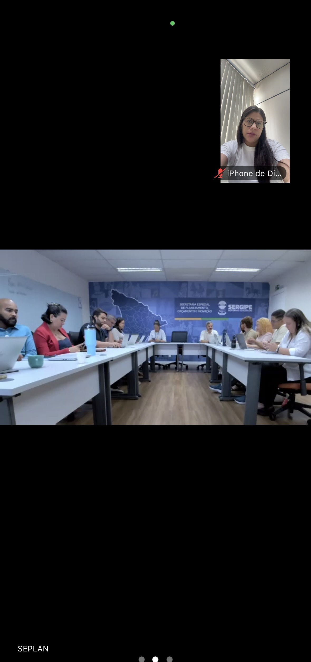

Foto 2. Print da tela na Reunião Extraordinária online

DIA 14 DE JANEIRO DE 2026 – REUNIÃO GERAL COM OUVIDORES (AS) SETORIAIS

A Secretaria de Estado da Transparência e Controle – SETC hoje Controladoria Geral do Estado - CGE promoveu a 1ª Reunião Ordinária de Ouvidores em 2026, com Pautas relevantes : Certificados no Curso “ Prevenção e Enfrentamento do Assédio Sexual e Moral”, Mapeamento de vinculação de órgãos a secretarias, Carta de Serviço em Ouvidoria, Orientações sobre procedimentos legais em tratativas de manifestações, Apresentação do Plano Estratégico da Ouvidoria-Geral do Estado para 2026, Estatísticas de atendimento em 2025, Calendário de visitas às ouvidorias, Pesquisa de ambiência nas Ouvidorias Setoriais.

A Reunião de Ouvidoria é fundamental para fortalecer o diálogo entre a instituição e seus públicos, garantindo escuta ativa, transparência e melhoria contínua dos serviços. Por meio desse espaço, é possível analisar demandas, identificar oportunidades de aprimoramento e promover soluções mais eficazes, contribuindo para uma gestão participativa e responsável.

A Ouvidora Titular da Imprensa Oficial de Sergipe – IOSE, Nadjane dos Santos marcou presença na 1ª Reunião Geral 2026 – o encontro promoveu o alinhamento estratégico das ouvidorias estaduais, com pautas voltadas ao fortalecimento da escuta ativa, à qualificação dos serviços e a melhoria contínua do atendimento ao cidadão.



Foto 3. Nadjane dos Santos – Ouvidora Titular da IOSE, presente na Reunião

DIA 21 DE JANEIRO – EVENTO SERGIPE DIGITAL PARA TODOS

A Secretaria Especial de Planejamento, Orçamento e Inovação – SEPLAN promoveu o lançamento do Sergipe Digital para todos, evento que marcará o anúncio da Estratégia de Governo Digital do Estado de Sergipe, iniciativa transversal que integra as ações do Governo voltadas à modernização da Gestão Pública e à ampliação dos serviços digitais.

O Objetivo é promover um ambiente qualificado de diálogo, troca de experiências e disseminação de boas práticas em governo digital, fortalecendo a integração institucional e governança da transformação digital no âmbito dos estados e municípios.

A escolhida para representar a IOSE – Imprensa Oficial de Sergipe, foi a Gerente de Planejamento, Diany Dantas e o Gerente de Informática, Wilton Fonseca.

O evento de lançamento do Programa Sergipe para todos foi excelente, marcado por uma organização impecável, ampla participação e pelo fortalecimento do compromisso com políticas públicas inclusivas e voltadas ao desenvolvimento social. A iniciativa demonstra sensibilidade, planejamento e cuidado com a população sergipana. Registramos nosso agradecimento do Governador do Estado , Fábio Mitidieri pelo empenho, liderança e pela condução de ações que promovem mais oportunidades e qualidade de vida para todos. Agradecemos também ao Secretário Especial de Planejamento, Orçamento e Inovação, Júlio Filgueira por promover um evento maravilhos e com tanta relevância aos cidadãos sergipanos.

Modernização e inclusão digital, um conjunto de ações e iniciativas que visam ampliar a modernização no serviço público e aproximar o cidadão do Estado por meio da tecnologia. O evento reuniu representantes da sociedade civil, poder público, instituições internacionais e do ecossistema local de inovação para um diálogo sobre as iniciativas voltadas ao governo digital.

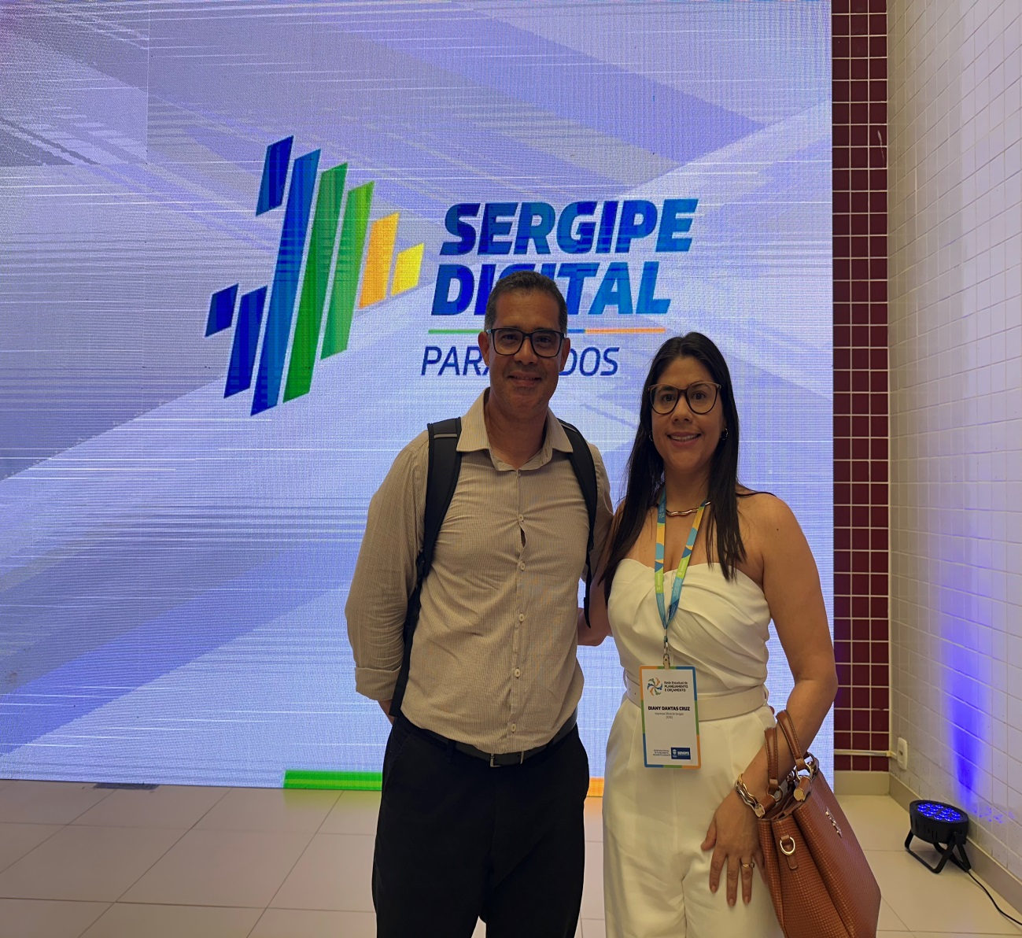

Foto 4. Wilton Fonseca – Gerente de T.I e Diany Dantas – Gerente de Planejamento



Foto 5. Painel Sergipe Digital para todos

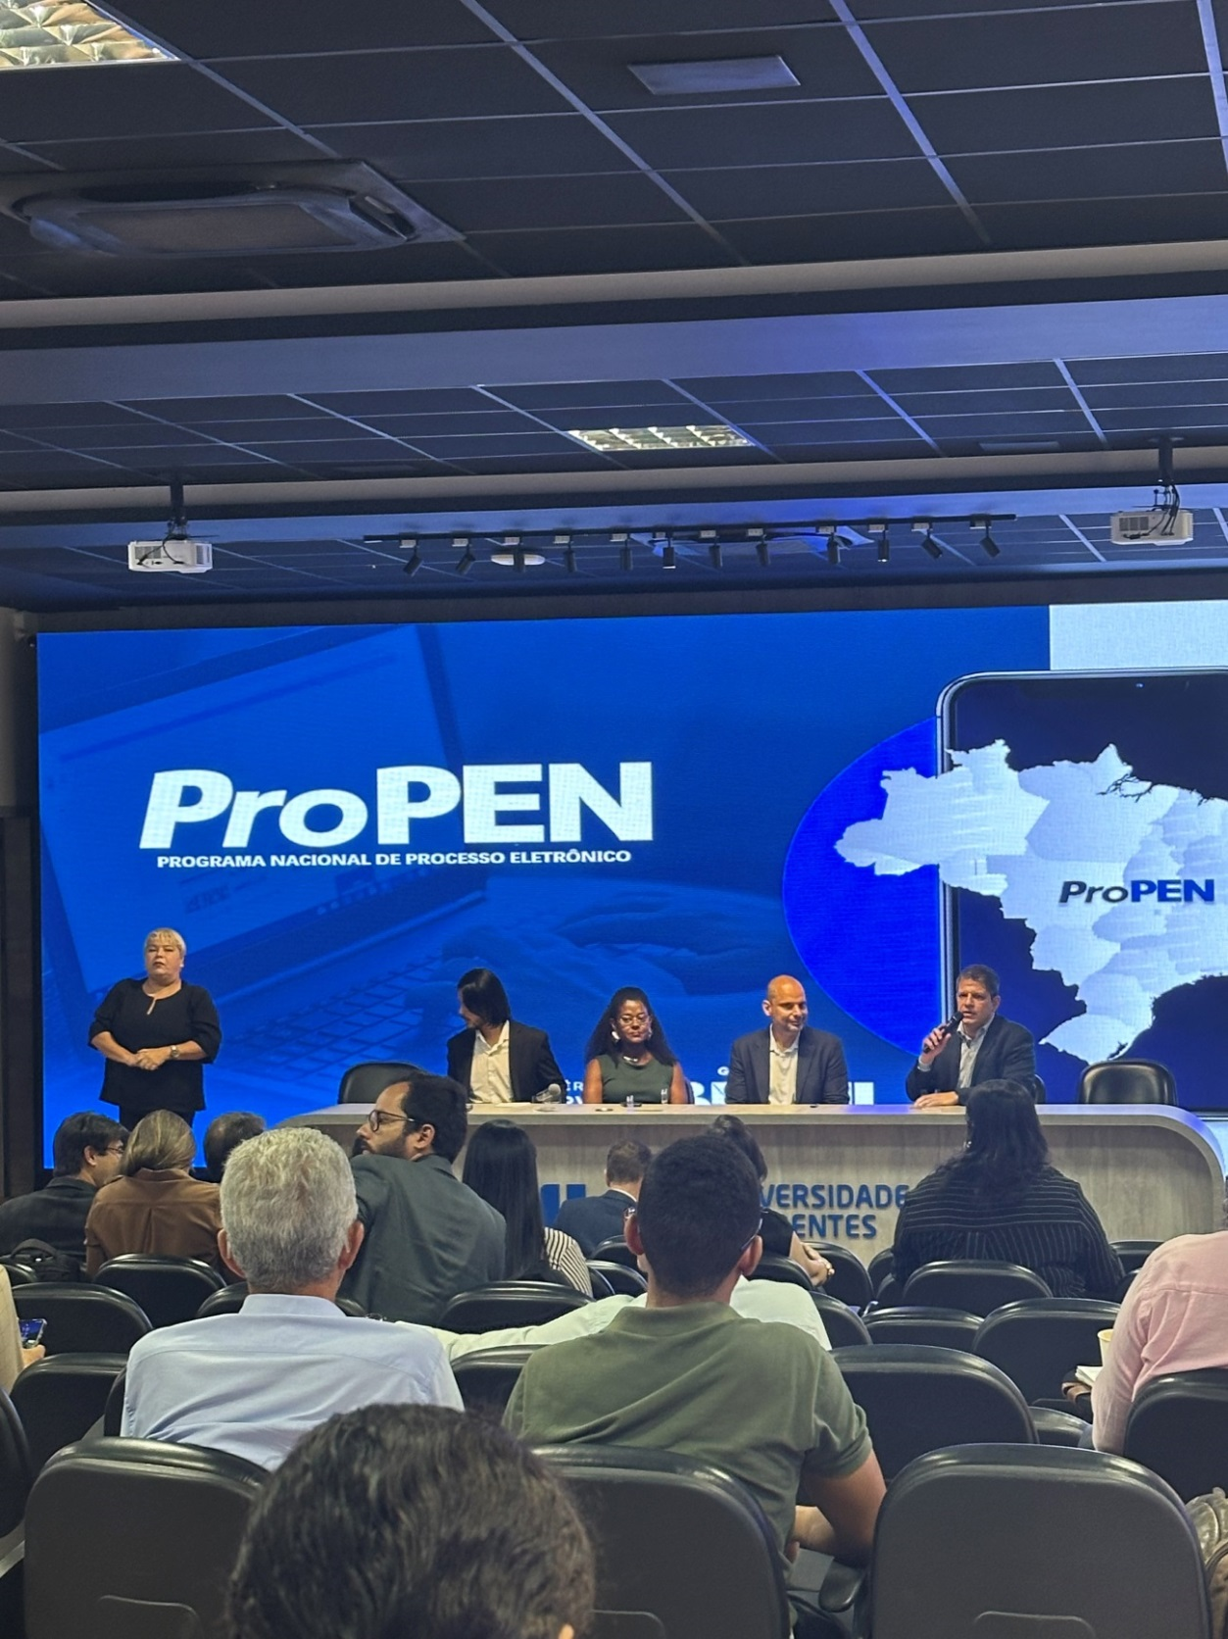

Foto 6. Programa Nacionaç de Processo Eletrônico – PROPEN

DIA 29 DE JANEIRO DE 2026 – ENTREGA DE NOVOS CRACHÁS PARA TODOS OS EMPREGADOS PÚBLICOS

Durante o período em referência, foi realizada a entrega de novos crachás de idenficação aos empregados públicos. A iniciativa teve como objetivo padronizar a identificação funcional ,facilitar o controle de acesso às dependências da empresa e promover maior organização no ambiente de trabalho. Contibuindo para o aprimoramento dos procedimentos de segurança e controle interno.

A entrega dos novos crachás institucionais aos empregados públicos representa um avanço na modernização administrativa, assegurando identificação adequada, maior segurança operacional e fortalecimento da imagem institucional.

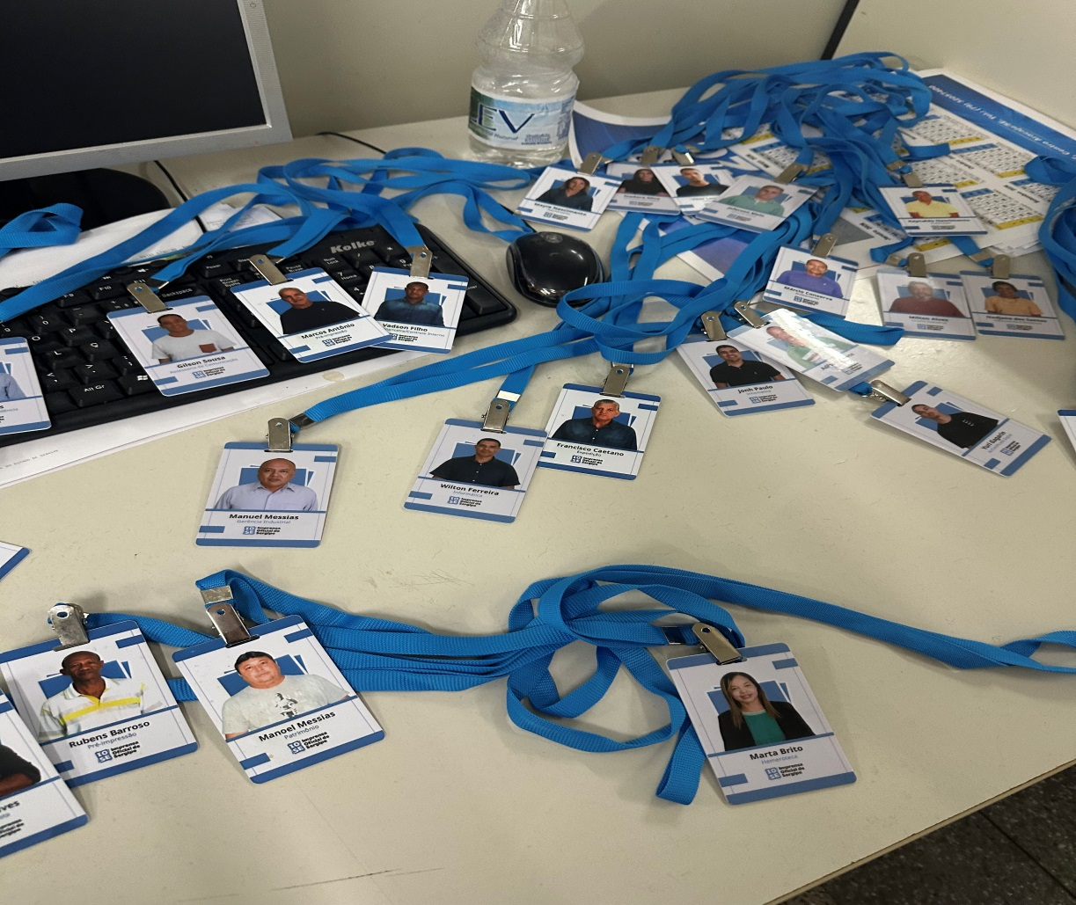

Foto 7. Novos Crachás

